Verdiepende training T4: Toevertrouwen – het onderbouwen van een oordeel
In vorige bijeenkomsten bespraken we dat bij het bekwaam verklaren gebeurt op basis van een heel pakket aan informatie: meerdere observaties, op meerdere momenten en door verschillende begeleiders. Een student geeft zelf aan wanneer hij eraan toe is om zelfstandig een EPA uit te voeren en onderbouwt dat. Een begeleidersgroep weegt af – op basis van het portfolio en eigen ervaring – of ze het daar mee eens zijn. Hoe kom je tot dat besluit en voer je nu zo’n OOG-bespreking (Oordeel Opleidingsgroep)?

DOEL
Na de training kunnen praktijk- en werkbegeleiders met de volgende vragen zelf aan de slag in de praktijk:
- Hoe organiseer je een OOG bespreking?
- Hoe onderbouw je een gezamenlijke beoordeling? Hoe gebruik je de vertrouwenscriteria?
- Hoe koppel je je bevindingen terug aan de student?
- Is er plaats voor subjectiviteit bij het begeleiden en toevertrouwen?
ONDERWERPEN VOOR TRAINERS
- De gedachten achter de gekozen vorm voor de OOG-bespreking
- De rol en waarde van subjectiviteit in het begeleiden en beoordelen
- Welke reacties verwacht je van de doelgroep en hoe ga je daar mee om?
- Welke oefening zou je in willen zetten?
MATERIAAL
- Presentatie T4
- Infographic Bekwaam verklaren (op kennisnet), of zo nodig de meer uitgebreide Handleiding bekwaam verklaren
- Template voor Praktijkbegeleiders – het deel over de organisatie van de begeleidersgroep
- Artikel “The power of subjectivity in the assessment of medical trainees”, van Ten Cate en Regehr, 2019
- Handout 1 Casus Julia
- Handout 2 Rolverdeling casus Julia
- Handout 3 Vragen bij casus Julia

VOORBEELD DRAAIBOEK VOOR TRAINING AAN PRAKTIJK- EN WERKBEGELEIDERS
Tijd | Onderdeel | Werkvorm | Wie | Benodigdheden
10 min | Opening en welkom  Eventueel instructie online meeting camera aan en microfoon op mute  Kennismaken  Toelichting programma  Spelregels (veilig leerklimaat, hoe gaan we met elkaar om, doel is leren) | Korte intro; zet op whiteboard welke vraag je beantwoord wil zien vandaag. |  | Whiteboardfunctie aanzetten met instructieslide
45 min | Hoe organiseer je een OOG bespreking?  Wat is nodig om tot een bekwaamverklaring te komen?  Welke rollen/type begeleiders heb je nodig?  Waar kijk je naar?  We doorlopen het proces van bekwaam verklaren en welke elementen daarbij van belang zijn.  Bespreken de rol van vertrouwenscriteria en processtappen | Eventueel  Animatie ‘bekwaam verklaren’  Opdracht 1 (’20) | Trainer met input van deelnemers  Subgroepen | 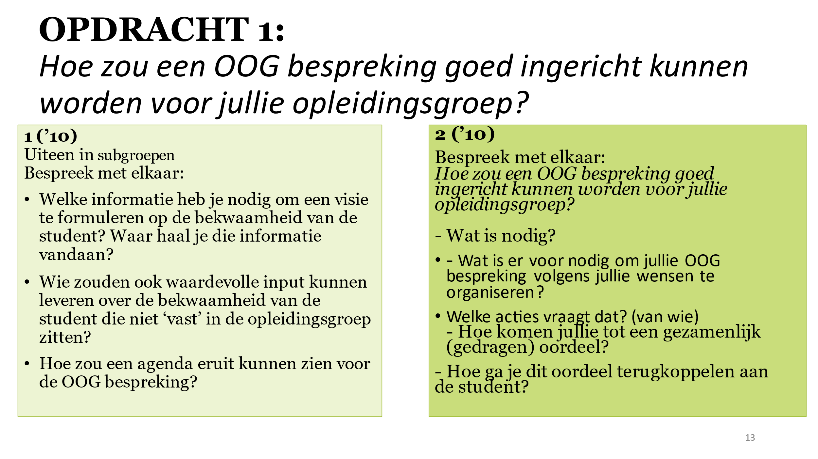
10 min | Pauze

45 min | Toepassen in eigen opleidingspraktijk.  Intro: Om positieve punten, dillema’s en obstakels in het samen bekwaam verklaren bloot te leggen en bespreekbaar te maken, spelen we ‘live’ een opleidingsvergadering na n.a.v. een casusbeschrijving incl. portfolio. Voor elke deelnemer is er een specifieke rol beschikbaar (N=6?)  Daarna vertaling naar eigen praktijk (plenair) | Opdracht OOG- bespreking | Subgroepen | 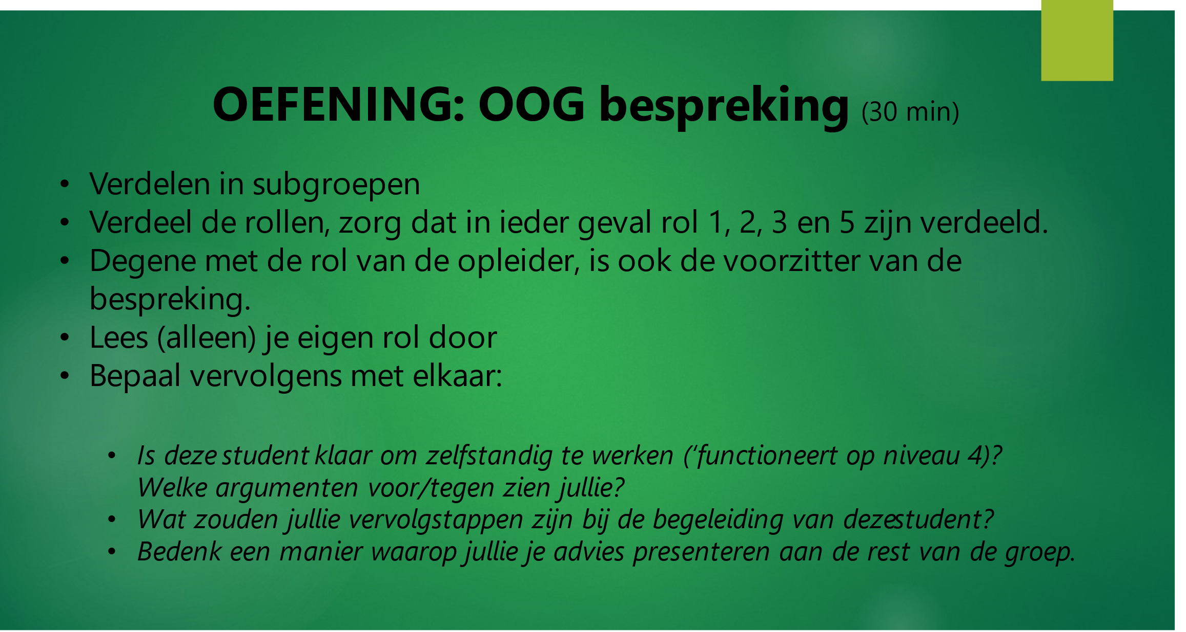Handout 1. Casus met EPA en portfolioscan  Handout 2. Rolverdeling  Handout 3. Vragen voor de bespreking  Casus vooraf aan deelnemers versturen. Als je er zeker van bent wie er deelneemt kan je vooraf ook vast de rollen versturen (geef deelnemers niet vooraf inzicht in elkaars rollen om het gesprek natuurlijker te laten verlopen). Als je niet zeker bent hoeveel mensen deelnemen, geef dan de rollen tijdens de training en geef tijd om het door te lezen.
10 min | Vragen en afronding |  | Allen
Tot 2u
Voorbereiding
We vragen je om je inhoudelijk voor te bereiden aan de hand van de volgende bronnen:
- Infographic Bekwaam verklaren (op kennisnet), of zo nodig de meer uitgebreide Handleiding bekwaam verklaren
- Template voor Praktijkbegeleiders – het deel over de organisatie van de begeleidersgroep
- Artikel “The power of subjectivity in the assessment of medical trainees”, van Ten Cate en Regehr, 2019 (bijlage).
- Casus “Julia” (bijlage): tijdens de bijeenkomst zal je tot een gezamenlijk oordeel komen over het al dan niet toekennen van supervisieniveau 4. In de casus staat een uitgeklede vorm van EPA AZ-SEH-4 en een samenvatting van het portfolio van de student. Neem deze informatie vast door.

